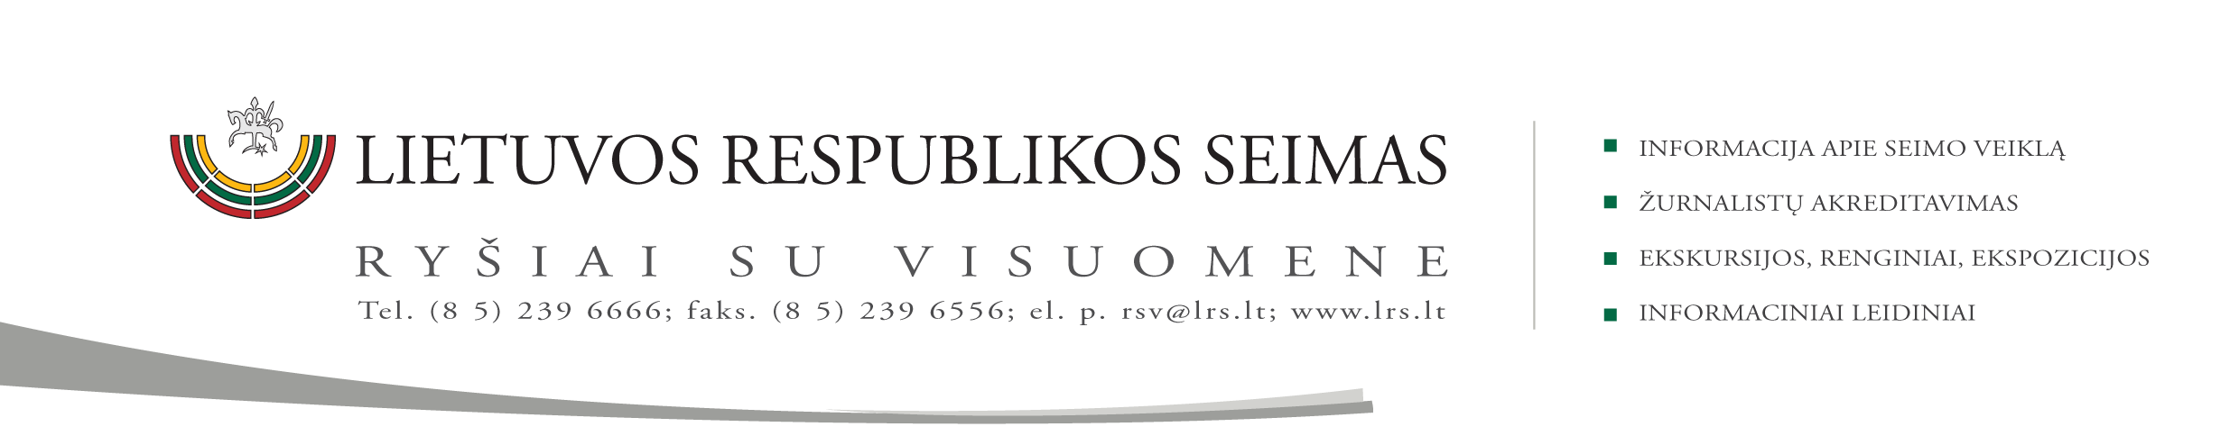
2015 m. gegužės 13 d. pranešimas

VVSK išvažiuojamame posėdyje apsvarstė Vyriausiosios tarnybinės etikos komisijos 2014 m. veiklos ataskaitą

Šiandien, gegužės 13 d., Valstybės valdymo ir savivaldybių komitetas (toliau - Komitetas) surengė išvažiuojamąjį posėdį į Vyriausiąją tarnybinės etikos komisiją (toliau - Komisija), kurio metu išklausė 2014 m. Komisijos veiklos ataskaitą.
2014 m. žymiai pasikeitė Komisijos sudėtis: iš 5 Komisijos narių naujai paskirti 3 nariai - iš jų ir Komisijos pirmininkas. Komisijos pirmininkas Romas Valentukevičius pabrėžė, kad Komisija sau kelia tikslą padėti valstybės tarnyboje dirbantiems asmenims pelnyti didesnį visuomenės pasitikėjimą bei vykdyti galimų pažeidimų prevenciją. Siekdama įgyvendinti jai priskirtus tikslus, Komisija veikia dviem vieną kitą papildančiomis kryptimis: atlieka interesų konfliktų ir korupcijos viešajame sektoriuje prevenciją t.y. koordinuoja ir užtikrina privačių interesų deklaravimo procesą bei atlieka tarnybinės etikos nuostatų ir skaidraus poveikio teisės aktų leidybai kontrolę t.y. prižiūri į korupcijos prevenciją orientuotų Viešųjų ir privačių interesų derinimo valstybinėje tarnyboje bei Lobistinės veiklos įstatymo nuostatų vykdymą. Romo Valentukevičiaus teigimu, Komisija nėra represinė struktūra, bet aukščiausius etikos standartus viešajame sektoriuje formuojanti institucija, todėl galimų tarnybinių nuostatų pažeidimų prevenciją įvardijo kaip prioritetinį institucijos veiklos tikslą.
Komiteto nariai, susipažinę su 2014 m. Komisijos veiklos ataskaita, pasidžiaugė naujais Komisijos veiklos prioritetais daugiau dėmesio ir pastangų skirti prevencinėms interesų konfliktų ir korupcijos viešajame sektoriuje priemonėms ir jų taikymui, organizuoti aktyvią Šviečiamąją veiklą savivaldybių institucijose teikiant metodinę pagalbą naujai suformuotoms naujoms savivaldybių etikos komisijoms, aktyviai diegti maksimaliai veiksmingesnę e-deklaravimo sistemą.
Komiteto pirmininkas Valentinas Bukauskas, džiaugdamasis galimybe susitikti su Komisijos nariais, išreiškė viltį, jog tokie bendri pasitarimai ateityje vyks dažniau ir padės įgyvendinti strateginį Komisijos tikslą – užtikrinti valstybinėje tarnyboje priimamų sprendimų nešališkumą. Valentinas Bukauskas, apibendrinęs Komisijos pirmininko ir kitų Komisijos narių bei Komiteto narių pasisakymus, pritarė Komisijos siekiams daugiau dėmesio skirti prevencijai ir užtikrino, kad Komitetas labai atsakingai peržiūrės Komisijos siūlomus teisės aktų projektus, kuriuos aptaręs su Lietuvos savivaldybių asociacija bei Komitete, teiks Seimui. Diskusijose taip pat atkreiptas dėmesys, kad būtina platesnė diskusija apibrėžiant „viešojo intereso“ sąvoką bei metodiškai išaiškinant „nusišalinimo balsuojant“ procedūros esmę bei daugiau viešinant pažeidėjus.
Susitikimo metu taip pat pritarta Komisijos narių aukštesnio statuso suteikimo galimybei bei aptarti kiti aktualūs klausimai, kaip bendros Komisijos ir Komiteto 2015 m. birželio 10 d. Seime rengiamos konferencijos, skirtos interesų konfliktams ir jų prevencijai vietos savivaldoje apžvelgti, darbotvarkė.

Parengė Valstybės valdymo ir savivaldybių komiteto biuro padėjėja
Genovaitė Jasaitienė (tel. (8 5) 239 6806, el. p. gejasa@lrs.lt

